哈尔滨工业大学
国家示范性软件学院
本科毕业设计(论文)开题报告

题 目： 虚拟机资源管理系统的设计与实现

专 业 软件工程
学 生 姓 名 曾 珊
学 号 1093710519
联 系 方 式 电话：15652939824
年 级 2009级
实 习 基 地 中国科学院信息工程研究所
基地指导教师 韩 冀 中
联 系 方 式 电话：18601288919
校内指导教师 李 瑜
联 系 方 式 电话：13895700192
开 题 日 期 2012.11.15

哈尔滨工业大学软件学院

目 录
1. 项目来源及开发目的和意义 1
1.1 项目来源 1
1.2 项目开发目的和意义 1
2. 国内外相关领域开发及应用现状分析 3
2.1. CloudStack虚拟化管理平台研究分析 3
2.2. Convirture虚拟化管理平台研究分析 4
2.3. Eucalyptus虚拟化管理平台研究分析 4
2.4. Openstack虚拟化管理平台研究分析 6
2.5. 现状分析和总结 7
3. 需求分析及总体设计方案 8
3.1 主要开发内容 8
3.2 需求分析 8
3.2.1 系统业务需求 9
3.2.2 用户管理及权限需求 10
3.3 总体设计方案 11
3.3.1系统架构方案 11
3.3.2 主要原型设计 13
3.3.3 主要数据库设计 14
4. 开发环境和开发工具 18
4.1 开发语言 18
4.2 开发工具 18
4.3 开发环境 18
5. 项目进度安排、预期达到的目标 19
5.1 进度安排 19
5.2 预期达到的目标 19
6. 完成项目所需的条件和经费 20
7. 预见的困难及应对措施 21
参考文献 22
附件1：哈尔滨工业大学毕业设计（论文）任务书 23
附件2：本科毕业设计(论文)开题检查意见表 26

1. 项目来源及开发目的和意义

1.1 项目来源
本项目来源于国家网络与应急调度处理中心虚拟化云平台项目。
国家网络安全与应急调度处理中心（以下简称“网安中心”）有很多涉及到国家安全的项目在运行，这些项目主要应用于网络攻防方面，因此需要大量的机器参与攻防实践，以便能够模拟真实的网络环境。而虚拟化技术的出现正好为这一问题的解决提供了切实有效的方案。通过讲单一的物理机器通过虚拟技术，人为的建立多台虚拟主机，这样便很轻易的将主机数量提高到满足网络攻防的需要的数目。“网安中心”现有分布在全国26个省市自治区的78台物理主机，通过在每台物理主机上建立10个左右的虚拟机，我们将网络中心的可用主机数量提高到780台，这就完全满足了网络中心不同应用的主机数目需求。

1.2 项目开发目的和意义
随着计算机的不断发展，虚拟技术方兴未艾。虚拟技术包含的各种机制和技术，通过将体系结构以及用户所见的硬软件资源行为同它们的物理实现，可以用来解决计算机系统面临的一系列问题，例如计算机系统安全，性能优化，系统管理和可靠性等等方面的许多问题。各种不同机制和层次的虚拟化技术蓬勃发展，为计算机系统系统的开发和研究者解决上述问题提供了多种工具和手段。
轻量级虚拟化技术Linux container 由于其良好的运行环境和资源隔离性以及较少的额外开销在数据中心资源管理应用，比如Mesos和腾讯TBorg，中得到了广泛的应用；另外，全/半虚拟化技术KVM或者Xen，在应对数据中心平台异构性以及应用对于运行环境要求多样性上同样扮有不可替代的作用。在现实的需求中，可能需要根据不同的应用需求为应用提供不同的资源虚拟化支持，不同的虚拟化技术由于其实现、使用、管理机制上的根本不同，使得传统的资源管理系统无法胜任其的统一管理；传统集群的资源静态不变的资源管理策略造成了比较低的资源利用率；另外，传统的资源管理系统并仅仅管理到CPU和内存资源，并没有考虑到I/O资源，而I/O资源其实是很多应用框架（比如Hadoop）的资源瓶颈；最后，现存的云（虚拟化）平台的用户接口十分复杂，对用户有很高的要求。
利用虚拟化技术的特点，我们将单一的系统较好的分离出多个系统，以容纳更多的用户使用不同的操作系统环境，服务器和硬件资源，网络带宽，从而极大的提高了系统的利用率，减少了服务器的数量，从而达到了降低建设成本和节约能量的目的。同时虚拟机提供给上层应用的是完全隔离的运行环境，满足了不同应用对环境的运行环境的苛刻要求。
目前来看，主流的虚拟机管理平台多存在或多或少的瓶颈问题是尚未解决。虚拟化技术支持都不完整并不是所有平台都支持了所有虚拟化技术，而且并没有考虑这些虚拟化技术共存时集群资源共享问题。一般要求一个节点运行一种虚拟化技术，同时还存在使用部署太过复杂，对用户要求过高，除非专业人士，否则操作代价太大。最后是主流管理平台都缺乏弹性而有效的资源管理机制。这些问题的出现给虚拟化技术带了不小的问题。针对现今的资源管理系统的缺陷设计并实现了一个可靠的虚拟机管理平台，在同一集群中支持多种虚拟化技术，解决目前的资源管理系统普遍存在的缺陷，就显得更加有必要了。

2. 国内外相关领域开发及应用现状分析
目前国内外关于虚拟化云计算的研究比较多，其中CloudStack，Convirture，Eucalyptus，Openstack最具有云平台的代表性，他们各自的框架结构代表了一种较为有效的设计与架构模式。下文将对一些这些非常具有代表性的工作进行细致的分析。

2.1. CloudStack虚拟化管理平台研究分析
亚马逊公司的CloudStack本身是一个虚拟化管理平台，但是它通过CloudBridge提供了与Amazon EC2相兼容的云管理接口，对外提供IaaS服务。下图2-1为CloudStack的架构：
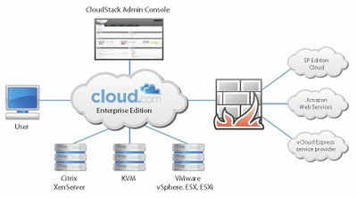
图2-1 CloudStack架构模型

CloudStack采用了“框架 ＋ 插件”的系统构架，通过不同的插件来提供对不同虚拟化技术的支持。对于标准的Xen / KVM计算节点，CloudStack需要在计算节点上安装Agent与控制节点进行交互；对于XenServer / VMWare计算节点，CloudStack通过XenServer / VMWare所提供的XML-RPC远程调用接口与计算节点进行交互。

2.2. Convirture虚拟化管理平台研究分析
ConVirt是一个虚拟化管理平台，使用无代理模式工作。当需要管理的目标节点提供SSH登录方式时，ConVirt通过SSH登陆到计算节点，在计算节点上直接运行相对应的虚拟化管 理命令。当需要管理的目标节点提供HTTP／HTTPS／XML－RPC远程调用接口时，ConVirt插件通过目标节点所提供的远程调用接口实现对目标平台的管理。
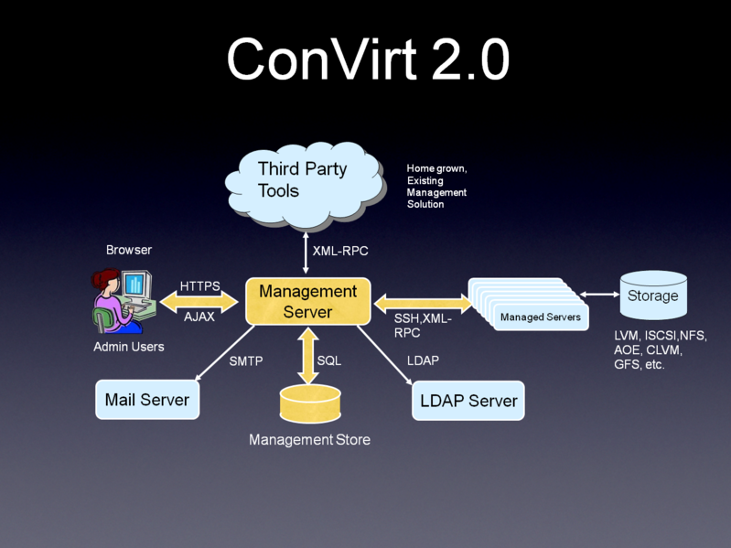
图 2-2 Convirt架构设计模型

2.3. Eucalyptus虚拟化管理平台研究分析
Eucalptus是一个IaaS系统，基于分级结构的云计算管理平台。Eucalyptus包括云控制器（CLC）、Walrus、集群控制器（CC）、存储控制器（SC）和节点控制器（NC）。CLC是整个Eucalyptu系统的核心，负责高层次的资源调度，例如向CC请求计算资源。Walrus是 一个与Amazon S3类似的存储服务，主要用于存储虚拟机映像和用户数据。CC是一个集群的前端，负责协调一个集群内的计算资源，并且管理集群内的网络流量。SC是一个与Amazon EBS类似的存储块设备服务，可以用来存储业务数据。NC是最终的计算节点，通过调用操作系统层的虚拟化技术来启动和关闭虚拟机。在同一个集群（CC）内的所有计算节点（NC）必须在同一个子网内。 在一个集群（CC）内通常需要部署一台存储服务器（SC），为该集群内的计算节点提供数据存储服务。
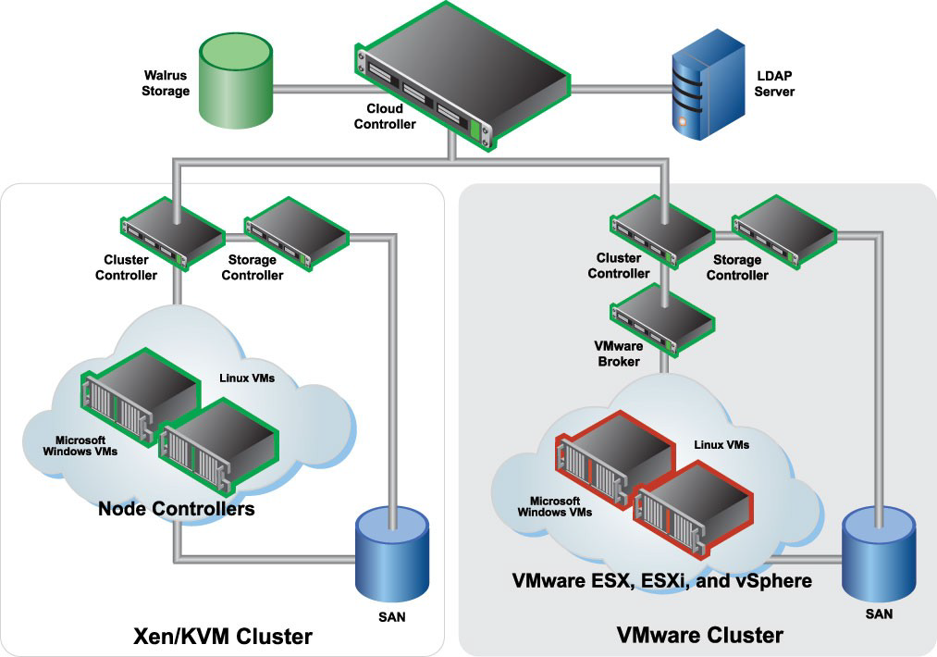
图2-3 Eucalyptus架构设计模型

Eucalyptus通过Agent的方式来管理计算资源。在每一个计算节点上，都需要运行一个eucalyptus-nc的服务。该服务在集群控制器（CC）上注册后，云控制器（CLC）即可通过集群控制器（CLC）将需要运行的虚拟机映像文件（EMI）拷贝到该计算节点上运行。
Eucalyptus将虚拟机映像文件存储在Walrus上。当用户启动一个虚拟机实例的时候，Eucalyptus首先将相应的虚拟机映像（EMI）从Walrus拷贝到将要运行该实例的计算节点（NC）上。当用户关闭（或者是由于意外而重启）一个虚拟机实例的时候，对虚拟机所做的修改并不会被写回到Walrus上原来的虚拟机映像（EMI）上，所有对该虚拟机的修改都会丢失。如果用户需要保存修改过的虚拟机，就需要利用工具（euca2ools）将该虚拟机实例保存为新的虚拟机映像（EMI）。如果用户需要保存数据，则需要利用存储服务器（SC）所提供的弹性块设备来完成。

2.4. Openstack虚拟化管理平台研究分析
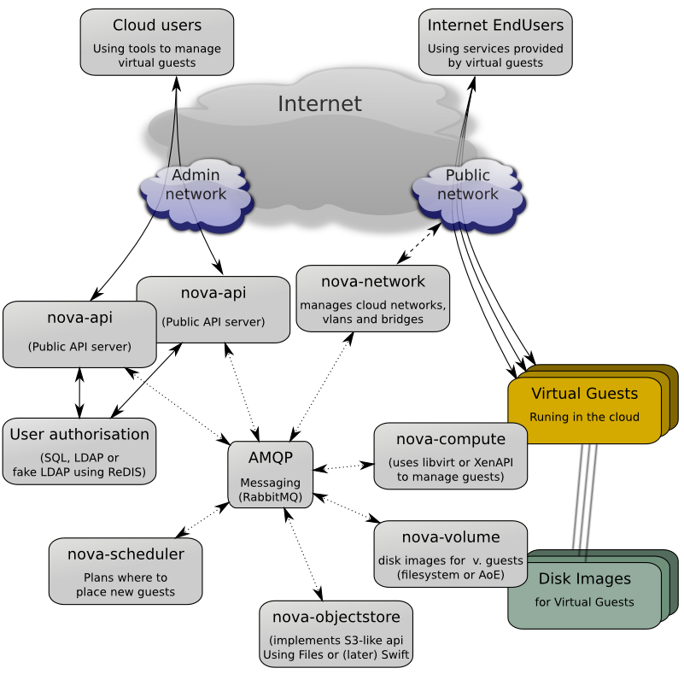
图 2-4 OpenStack架构模型

OpenStack是一个与Amazon EC2兼容的IaaS系统。OpenStack包括OpenStack Compute和OpenStack Object Storage两个部分。 OpenStack Compute又包含Web前端、计算服务、存储服务、身份认证服务、存储块设备（卷）服务、网络服务、任务调度等多个模块。OpenStack Compute的不同模块之间不共享任何信息，通过消息传递进行通讯。因此，不同的模块可以运行在不同的服务器上，也可以运行在同一台服务器上。 OpenStack通过Agent的方式来管理计算资源。在每一个计算节点上，都需要运行nova-network服务和nova-compute服务。这些服务启动之后，就可以通过消息队列来与云控制器进行交互。

2.5. 现状分析和总结
通过上述的调查分析我们不难发现上述系统都存在以下的问题：
上述系统对于虚拟化技术支持都不完整并不是所有平台都支持了所有虚拟化技术，而且并没有考虑这些虚拟化技术共存时集群资源共享问题。一般要求一个节点运行一种虚拟化技术，而现有条件就已经提出了一个节点上运行多种虚拟化技术的要求。同是这些系统都没有为上层应用提供统一的用户接口，用户需要决定使用哪种虚拟化技术。这样使得用户在整合平台资源的过程遇到的困难很大。
其次，因为平台任务量大的关系，一些使用细节和用户体验不好，比如部署虚拟机，其操作过程十分复杂。用户需要自行手动的从分布式存储环境中抓取虚拟镜像，并将应用部署到虚拟机中。用户需要可能需要确定在哪台物理机上启动虚拟机，并进行生命周期管理。使用部署太过复杂，对用户要求过高，除非专业人士，否者操作代价太大。
最后是，这些系统的资源控制做的又不够完善的地方。所有的上述系统仅仅管理了CPU 和内存资源，而未管理I/O资源，并且目前为止处理大数据的分布式编程框架网络I/O资源瓶颈很大，用户提出了虚拟机通信，高可靠的cpu和内存管理都是这些系统尚未解决的问题。加上这些系统都实在静态应用部署条件下实现，缺乏弹性的资源管理机制。一般虚拟机资源是用户进行静态的配置之后并不改变，资源利用率低。虚拟机集群都是静态创建的，并不能根据需求动态创建。

3. 需求分析及总体设计方案

3.1 主要开发内容
通对上文对现有的资源管理系统的相关研究的细致分析对比，我们总结出集群资源管理系统的关键技术，并在对各种虚拟化技术的研究和分析基础上，针对现今的资源管理系统的缺陷设计并实现比较可靠有效的虚拟机管理平台，在同一集群中支持多种虚拟化技术，解决目前的资源管理系统普遍存在的缺陷。
对于系统的设计，我们需要提出一种多种虚拟化技术的资源管理系统架构：系统根据应用需求为应用提供不同的虚拟化技术支持，特别的，是Linux Container，KVM，因为这两种虚拟化技术代表之后虚拟化的方向，并保证每个应用的运行资源和环境隔离性。
其次，设计弹性，多维度的物理资源管理和调度机制：系统不仅仅管理了CPU资源和内存资源，同时管理了磁盘I/O和网络I/O。系统通过实时监控每种应用的资源使用情况为应用自动伸缩资源。这些资源对上层应用来说是透明的。应用并不知道虚拟化层的存在，使得应用不需要做任何修改就能接入，极大地减轻了应用开发人员的负担。
最后，给用户提供了简单易用的接口：系统会屏蔽底层所有的细节，比如应用部署，虚拟机管理，镜像管理，网络拓扑，数据交互。用户只要关注其应用，告诉系统所需要的资源，系统会动态为应用创建一个虚拟集群提供给应用运行，最后将结果返回给用户。

3.2 需求分析
虚拟机管理系统是针对网络安全中心设计的基于web的界面管理系统。管理系统包括系统配置、物理视图、应用视图、用户管理、个人信息等五个功能模块。页面右上方是功能模块导航，包括系统配置、物理视图、应用视图、用户管理、个人信息、登出等。页面左侧是树形导航栏，包括应用视图和物理视图。以物理视图树形导航栏为例，整个系统（即“物理视图”）、物理节点、虚拟机依照从属关系以树形结构的形式显示。页面有下方的大部分区域为“主页面”，显示具体内容，系统管理员的初始“主页面”默认为主控节点的资源负载视图。

3.2.1 系统业务需求

（1）物理视图
物理视图是监测系统物理资源信息和控制虚拟机、沙箱的重要功能模块，其中包括系统概览、服务器、虚拟机、虚拟机任务等多个子功能。
系统概览是主控节点的资源视图，其中包括系统负载、CPU使用情况、内存使用情况、网络流量、磁盘使用情况等多个维度的监测信息，集群操作员可以调整时间选项对系统进行多种时间跨度的监测。
服务器列表用于显示管理系统中的所有虚拟机宿主服务器，包括服务器名称、服务器IP地址内网IP地址，通信端口、CPU核数、内存等信息。同时还可以查看该服务器相关信息，包括服务器名称、IP地址等基本信息，以及CPU使用情况、内存使用情况、内外网流量等资源视图。
虚拟机列表用于显示虚拟机管理系统中的所有虚拟机，包括虚拟机名称、虚拟机类型、虚拟机状态、IP地址，VNC端口、宿主服务器等信息。点击虚拟机名称，或者从左侧树形导航栏中点击虚拟机，可以查看该虚拟机相关信息，包括虚拟机名称等基本信息，以及CPU使用情况、内存使用情况、网络流量等信息。
虚拟机任务是指新建虚拟机的任务。用户在新建虚拟机时可以选择不同的媒介和方式。用户还需填写虚拟机数量、CPU核数、内存、宿主服务器、任务等级等信息，通过这些信息，后台就可以创建新的虚拟机了。

（2）应用视图
应用视图是虚拟机管理系统下装用户的应用、运行应用的功能模块，包括应用列表、下装应用、运行应用等子功能。
应用列表用以显示系统中所有的应用，包括应用名称、描述、源程序路径、结果保存目录等信息。
下装应用指将应用程序传输到指定的虚拟机中。在下装应用中，用户可以选择应用，系统会自动给出尚未下装该应用的虚拟机备选，用户再从中选择虚拟机，批量下装应用。
下装任务列表用以显示本系统中所有下装应用任务，记录信息包括下装任务的编号、应用类型、用户、状态、开始时间、完成时间、执行进度等。
运行应用指运行指定的虚拟机中的应用程序。在运行应用中，用户可以选择应用，系统会自动给出已经下装该应用的虚拟机备选，用户再从中选择虚拟机并填写运行方式、运行参数等信息，批量运行应用。

（3）系统配置
系统配置是集群操作员对主动平台管理系统进行配置的功能模块，包括镜像管理、光盘管理、注册应用、操作系统管理、运行类型等五个子功能。
新建虚拟机需要通过镜像或者光盘。镜像列表用于显示系统中所有镜像，包括镜像名称、镜像大小、操作系统、镜像路径等，镜像可作为“镜像模板”新建虚拟机。
虚拟机管理系统核心功能为使用虚拟机运行应用，应用管理十分重要。应用管理，包括注册新应用、下装应用、运行应用。注册应用属于系统配置信息，当存在新的应用时，需要进行注册才可使用。应用只需注册一次，无需多次注册。应用列表用于显示系统中已经注册应用的简要信息，包括应用名称、描述、源程序路径、结果保存目录等信息。
本系统具有操作系统管理功能。操作系统列表用于显示系统中维护的操作系统信息，包括操作系统名称和描述，具体如图5-7所示。集群管理员可以填写信息添加操作系统。
运行类型指运行应用的具体运行方式，包括两种方式：daemon，即以守护进程的方式运行程序，持续执行；normal，即以非守护进程的方式运行程序，运行一次。

3.2.2 用户管理及权限需求
虚拟机管理系统提供登录认证和差异化权限管理机制，这些都通过用户管理功能加以实现。用户管理包括权限管理、用户组管理、用户管理三个子功能。概括来说，本系统维护多种权限和多个用户组，每个用户组拥有相应的权限。每个用户属于其中一个用户组，进而拥有该用户组相应的权限。
管理系统提供四种权限，这四种权限分别对应着四个功能模块，包括用户管理、系统配置、物理视图、应用视图相应功能。主动平台管理系统维护三个用户组，按照权限大小依次为系统管理员、集群管理员、普通用户。每个用户组都拥有各自的权限，系统管理员可以为用户组设定相应权限。不同的用户组对应着不同的功能模块，具体对应关系如表6-1所示。
表3-1 用户组-功能模块对应表
用户组 | 功能模块
系统管理员 | 全部模块
集群操作员 | 应用视图、物理视图、系统配置
普通用户 | 应用视图

主动平台管理系统可添加多个用户，每个用户属于一个用户组，并拥有相应权限。除此之外，用户拥有“是否为超级用户”属性，如果用户是超级用户，则用户默认具有所有权限。系统管理员添加用户时只需填写用户名，并输入两遍初始口令。
用户在登录系统时，需要提交用户名和口令，系统会检查用户名和口令进行认证。未通过登录认证的用户不能进入系统，无权查看任何信息，也不能进行任何操作。此外，本系统保存的是口令的md5值，不保存口令本身，安全措施更为完善。

3.3 总体设计方案
系统将提供统一的虚拟化中间层，封装屏蔽底层虚拟化技术的差异，以统一的接口对外提供服务，包括虚拟机监控，虚拟机生命周期管理以及资源管理。考虑到目前虚拟化云计算平台均提供了CPU以及内存资源的管理，但是并没有提供管理I/O资源的手段，本系统将使用linux内核特性cgroups去限制和隔离磁盘I/O资源，同时使用linux网络流量控制。每个网络接口比如eth0这样的连接端口，都有一个队列，通过设置不同类型的网络接口队列,从而改变数据包发送的速率和优先级，达到流量控制的目的。

3.3.1系统架构方案
整个系统主要是由一个三层结构构成分别是用户借口层，核心服务层，基础服务层，如图3-1所示。三层之下是虚拟化层，提供虚拟化服务，最下面是硬件资源了。为了实现可扩展，本过程定义与设计器采用了分层的方案，说明如下：
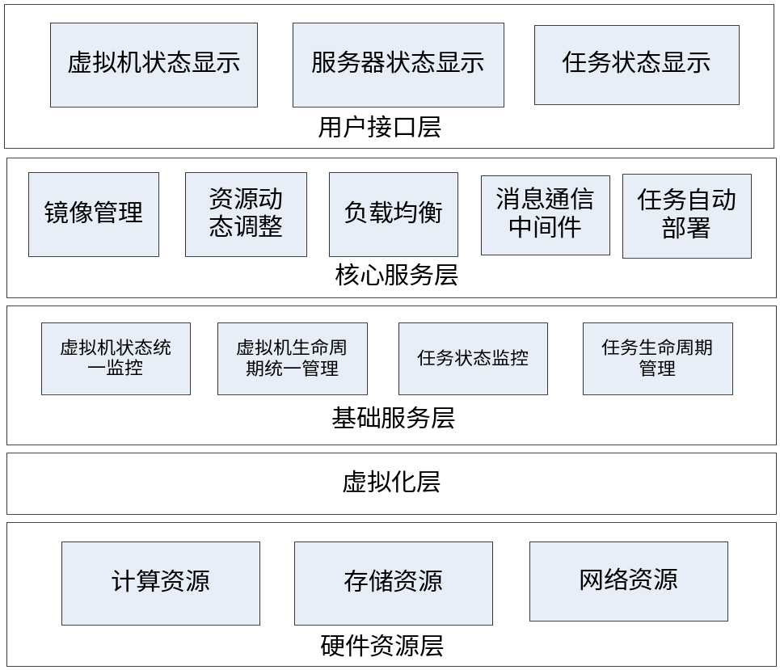
图3-1 虚拟机管理系统整体架构
第一层基础服务层。通过虚拟化层提供的接口获取虚拟机内部的运行句柄，该层主要为上层传递虚拟机生命周期的状态，对各个任务细节进行监视，通过对虚拟机以及虚拟机之上的应用任务的监视和管理，为核心服务层提供状态数据支持。
第二层核心服务。核心服务层是三层划分中的重点，其中包括虚拟机镜像的管理，硬件资源调整，服务层负载均衡，下发任务，已经至关重要利用RPC消息通信的中间件。
第三层用户接口层。该层的主要任务就是为用户提供各种数据的显示。并开放适当的接口以便用户能够更加方便快捷和平台加以整合。这部分接口还需要我们保证下层虚拟化技术的差异对上层用户来说是透明的。

3.3.2 主要原型设计
（1）登录界面。如图3-2所示。
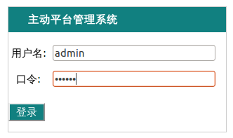
图3-2 登录界面原型设计
（2）物理视图。如图3-3所示。
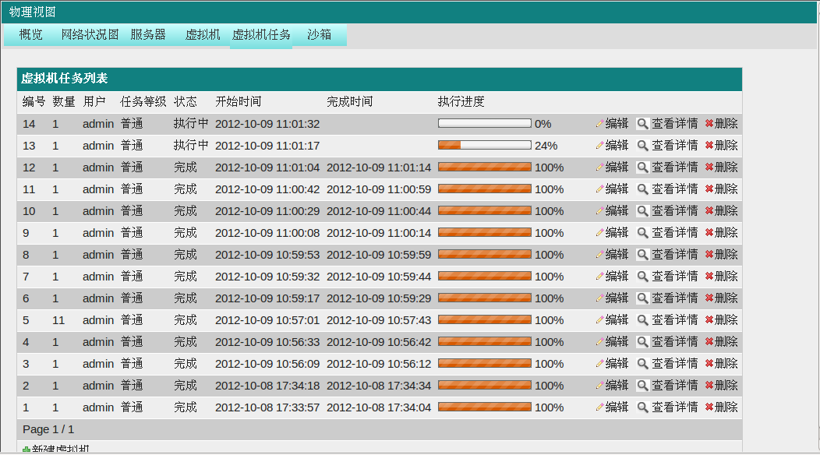
图3-3 物理视图原型设计
（3）应用视图。如图3-4所示。
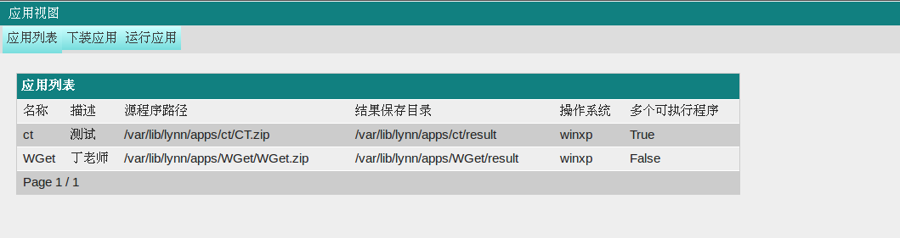
图3-4 应用视图原型设计

（4）系统配置。如图3-5所示。
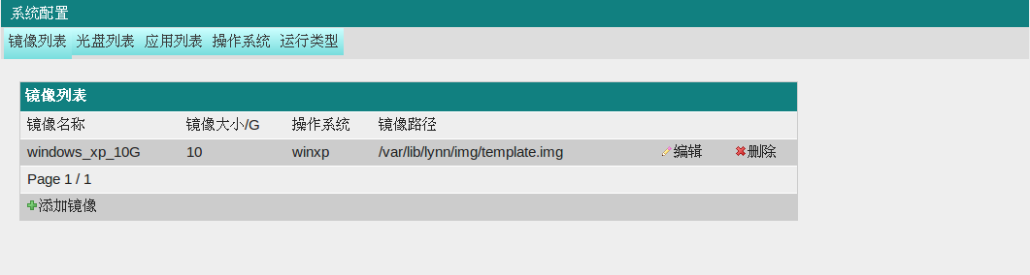
图3-5 系统配置原型设计
（5）用户权限管理。如图3-6所示。
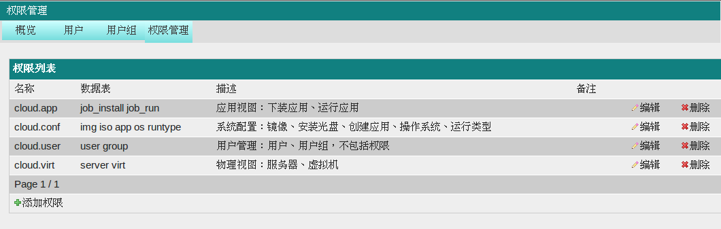
图3-6 用户权限管理原型设计

3.3.3 主要数据库设计
主要的数据设计在django中模型中加以实现，其中包括以下8张用户表：
Perm表是用来存储权限的，主要是存储可操作的表名。如下表3-2所示。
表3-2 Perm表
列名 | 类型 | 列含义 | 备注
name | char | 权限名称
table | char | 拥有权限表名
remark | char | 备注
describe | char | 权限描述

CGroup表是用来保存用户组的，主要用来保存用户组，初步设定集群操作员，系统管理员，普通用户。如下表3-3所示。

表3-3 CGroup表
列名 | 类型 | 列含义 | 备注
name | char | 用户组名
Perm | 外键 | 权限
describe | char | 权限描述

User表是用来保存用户的，主要用来保存用户名，密码，权限等。如下表3-4所示。
表3-4 User表
列名 | 类型 | 列含义 | 备注
name | char | 用户名
passwd | char | 用户密码
Perm | 外键 | 用户权限
CGroup | 外键 | 用户组

Os表是用来保存可用操作系统的，主要用来保存操作系统描述等。如下表3-5所示。
表3-5 Os表
列名 | 类型 | 列含义 | 备注
name | char | 操作系统名称
describe | char | 操作系统描述

Run_type表是用来保存应用的运行方式的，初步设定保存周期运行方式和一次运行方式等。如下表3-6所示。
表3-6 Run_type表
列名 | 类型 | 列含义 | 备注
name | char | 运行方式
describe | char | 运行方式描述

Server表是用来保存宿主机服务器的，主要用来保存宿主机IP，端口内存、cpu大小等。如下表3-7所示。

表3-7 Server表
列名 | 类型 | 列含义 | 备注
name | IPAddress | 服务器IP地址
port | int | 通讯端口
cpunum | int | cpu核数
mem | int | 内存大小

App表是用来保存各种应用的，主要用来保存安装路径，运行系统等。如下表3-8所示。
表3-8 App表
列名 | 类型 | 列含义 | 备注
name | char | 应用名称
spath | char | 应用源路径
job_out_dir | char | 结果保存路径
destination | char | 虚拟机安装目录
exe_path | char | 可执行程序路径
exe_out_path | char | 输出文件路径
Os | 外键 | 平台操作系统
exe_path2 | char | 可执行程序备选路径
describe | char | 权限描述
multi | bool | 是否周期执行

Img表是用来保存镜像的，主要用来保存镜像大小、支持系统，是否可用等。如下表3-9所示。
表3-9 Img表
列名 | 类型 | 列含义 | 备注
name | char | 镜像名称
path | char | 镜像路径
size | IPAddress | 虚拟机大小
Os | 外键 | 镜像支持系统
avail | bool | 镜像可用

Iso表是用来保存光盘的，主要用来保存镜像位置、支持系统等。如下表3-10所示。
表3-10 Iso表
列名 | 类型 | 列含义 | 备注
name | char | 光盘名称
path | char | 光盘路径
Os | 外键 | 光盘支持系统

Virt表是用来保存虚拟机信息的，主要包括虚拟机类型，cpu、内存资源，通信ip、端口等。如下表3-11所示。
表3-11 Virt表
列名 | 类型 | 列含义 | 备注
name | char | 虚拟机名称
vtype | char | 虚拟机类型
cpunum | int | cpu核数
mem | int | 虚拟机内存
path | char | 镜像路径
vip | IPAddress | 虚拟机通信IP
Os | 外键 | 平台操作系统
port | int | 通信端口
vnc_port | int | 虚拟vnc端口
state | bool | 虚拟机状态
Server | 外键 | 所在服务器
App | 外键 | 支持应用

4. 开发环境和开发工具

4.1 开发语言
前台开发语言 Python ，用到的框架Django。
后台开发语言 C++，Python。

4.2 开发工具
Web测试工具firefox-11.0 ，
前后台开发工具 vim
后台编译器cmake，g++,
后台消息传递中间件thrift-0.8.0
后台日志记录工具glog-0.2.0
虚拟机登录工具 SSH，VNC

4.3 开发环境
需要至少一台物理主机，并安装好Ubuntu-12.04，django开发框架和libvirt虚拟机开发库及其它相关依赖包。同时该物理主机硬件cpu需支持KVM虚拟化。

5. 项目进度安排、预期达到的目标

5.1 进度安排
项目进度及毕业设计（论文）工作安排见表5-1。
表5-1 项目进度及毕业设计（论文）工作计划表
起始时间 | 完成时间 | 计划工作内容 | 备注
2012.07.23 | 2012.09.01 | 项目需求与可行性分析
2012.09.01 | 2012.10.11 | 概要设计
2012.10.11 | 2012.11.15 | 详细设计
2012.11.15 | 2012.12.31 | 核心算法和前台模块的实现
2013.01.01 | 2013.05.15 | 完成系统并调优
2013.05.15 | 2013.07.01 | 撰写、修改论文，参加毕业答辩

进度要求在本年底内实现前台模块开发和基本核心算法的实现，在明年3月份之前基本完成系统的实现，之后的两个月实现系统的调优和稳定。

5.2 预期达到的目标
统一的虚拟化技术管理。系统将提供统一的虚拟化中间层，封装屏蔽底层虚拟化技术的差异，以统一的接口对外提供服务，包括虚拟机监控，虚拟机生命周期管理以及资源管理。
多维度的资源管理。系统能够动态的配给虚拟机资源，同是客户还能指定虚拟机可以占用的资源大小。兼顾负载均衡和用户定制的原则。
弹性的资源管理。系统会持续监控每个虚拟集群的资源使用情况，并根据定义的触发器为虚拟集群动态伸缩资源。
动态创建虚拟集群。系统以动态的方式管理集群资源，会根据应用情况动态的为应用创建虚拟机集群，并在任务结束之后回收资源。

6. 完成项目所需的条件和经费
6.1 已具备的条件
已有物理主机一台。并安装好所需环境。
项目开发环境在网络安全中心，可以调用全国30台左右的物理主机。
基地导师有较成熟的虚拟机解决方案，能提供项目所需的技术支持。
6.2 需要的条件和经费
测试所需物理主机资源仍感不足。实现负载均衡难度不小。
本机硬件资源过旧，运行ubuntu12.04比较吃力，并且硬件上并不支持CPU虚拟化的KVM技术。
因为涉及到网络中心安全问题，项目开发环境所在地的网络安全中心所提供的30台物理主机不容许连接外网。只能供内部连线使用。

7. 预见的困难及应对措施
本项目开发过程中，可以预见的困难及应对措施如下：
（1）RPC通讯问题。
解决办法：前台开发的过程中，为了配合后台的系统调用，同时简化前台开发编码，利用到了python的Django开发框架，而后台除部分使用python外，兼顾速度和可移植性，大部分利用到了C++开发，前后台消息传递成为瓶颈所在。导师提出利用thrift框架的PRC消息传递机制，实现前后台数据的通讯。
（2）虚拟机动态管理
解决办法：在建立虚拟机的过程中，项目提出了三种虚拟机动态建立模式，包括指定IP建立虚拟机，系统负载均衡建立虚拟机以及用户指定数目建立虚拟机。这部分的要求既反映在前台表单处理过程中，需要动态的实现表单的变化，也反映在后台处理过程。但上述问题总的来说还是建立虚拟机的过程不同，区别在于建立的虚拟机数目和位置区别，通过前台表单参数实现虚拟机动态的管理。
（3）多虚拟技术支持能力
解决办法：虚拟机需要支持KVM，XEN，LXC三种虚拟化技术，保证一台物理主机之上能够建立三种不同的虚拟机。系统将提供统一的虚拟化中间层，封装屏蔽底层虚拟化技术的差异，以统一的接口对外提供服务，包括虚拟机监控，虚拟机生命周期管理以及资源管理，如图4-1所示。
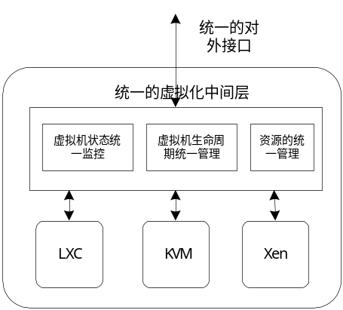
图7-1 多虚拟机技术解决方案

参考文献
[1] R. Figueiredo, P. Dinda, J. Fortes, Editors, Resource Virtualization Renaissance,IEEE Computer, 2005. 28~31
[2] 董耀祖 ，周正伟. 基于X86架构的系统虚拟机技与应用 . 计算机工
程 . 2006，32(13)：1~73
[3] R. Goldberg. Survey of Virtual Machine Research. IEEE Computer, 1974,
7(6)：34~45
[4] CloudStack, URL :http://www.cloudstack.org/
[5] Convirt, URL: http://www.convirture.com/
[6] Eucalyptus, URL: http://www.eucalyptus.com/
[7] OpenStack, URL: http://www.openstack.org/
[8] J. Dean and S. Ghemawat. MapReduce: Simplified data processing on large clusters. In OSDI, pages 137–150, 2004.
[9] KVM, the Linux Virtual Machine Monitor, Avi Kivity, Yaniv Kamay, Dor Laor, Uri Lublin, Anthony Liguori
[10] Xen and the art of virtualization, Paul Barham, Boris Dragovic, Keir Fraser, Steven Hand, Tim Harris,Alex Ho, Rolf Neugebauery, Ian Pratt, Andrew Wareld, SOSP'03
[11] 袁金艳. 多虚拟机快速部署机制的研究[D] . 武汉：华中科技大学.[J]..2008：15-50
[12] 陈亮. 集群负载均衡关键技术研究[D]. 长沙: 中南大学.[J]..2009：56-67
[13] 王霜,修保新,肖卫东;Web服务器集群的负载均衡算法研究[J];计算机工程与应用;2004年25期

附件1：哈尔滨工业大学毕业设计（论文）任务书
姓 名：曾珊 院（系）：软件学院
专 业：软件工程 学 号：1093710519
任务起止日期： 2012年07 月23 日 至 2013年 07月 01日
毕业设计（论文）题目：

虚拟机资源管理系统的设计与实现

立题的目的和意义：

随着计算机的不断发展，虚拟技术方兴未艾。虚拟技术包含的各种机制和技术，通过将体系结构以及用户所见的硬软件资源行为同它们的物理实现，可以用来解决计算机系统面临的一系列问题，例如计算机系统安全，性能优化，系统管理和可靠性等等方面的许多问题。各种不同机制和层次的虚拟化技术蓬勃发展，为计算机系统系统的开发和研究者解决上述问题提供了多种工具和手段。
轻量级虚拟化技术Linux container 由于其良好的运行环境和资源隔离性以及较少的额外开销在数据中心资源管理应用，比如Mesos和腾讯TBorg，中得到了广泛的应用；另外全/半虚拟化技术KVM或者Xen，在应对数据中心平台异构性以及应用对于运行环境要求多样性上同样扮有不可替代的作用。在现实的需求中，可能需要根据不同的应用需求为应用提供不同的资源虚拟化支持，不同的虚拟化技术由于其实现、使用、管理机制上的根本不同，使得传统的资源管理系统无法胜任其的统一管理；传统集群的资源静态不变的资源管理策略造成了比较低的资源利用率；另外，传统的资源管理系统只仅仅管理到CPU和内存资源，并没有考虑到I/O资源，而I/O资源其实是很多应用框架（比如Hadoop）的资源瓶颈；最后，现存的云（虚拟化）平台的用户接口十分复杂，对用户有很高的要求。
利用虚拟化技术的特点，我们将单一的系统较好的分离出多个系统，以容纳更多的用户使用不同的操作系统环境，服务器和硬件资源，网络带宽，从而极大的提高了系统的利用率，减少了服务器的数量，从而达到了降低建设成本和节约能量的目的。同时虚拟机提供给上层应用的是完全隔离的运行环境，满足了不同应用对环境的运行环境的苛刻要求。
目前来看，主流的虚拟机管理平台多存在或多或少的瓶颈问题是尚未解决。虚拟化技术支持都不完整并不是所有平台都支持了所有虚拟化技术，而且并没有考虑这些虚拟化技术共存时集群资源共享问题。一般要求一个节点运行一种虚拟化技术，同时还存在使用部署太过复杂，对用户要求过高，除非专业人士，否则操作代价太大。最后是主流管理平台都缺乏弹性而有效的资源管理机制。这些问题的出现给虚拟化技术带了不小的问题。针对现今的资源管理系统的缺陷设计并实现了一个可靠的虚拟机管理平台，在同一集群中支持多种虚拟化技术，解决目前的资源管理系统普遍存在的缺陷，就显得更加有必要了。

技术要求和主要内容：

系统将提供统一的虚拟化中间层，封装屏蔽底层虚拟化技术的差异，以统一的接口对外提供服务，包括虚拟机监控，虚拟机生命周期管理以及资源管理。考虑到目前虚拟化云计算平台均提供了CPU以及内存资源的管理，但是并没有提供管理I/O资源的手段，本系统将使用linux内核特性cgroups去限制和隔离磁盘I/O资源，同时使用linux网络流量控制。每个网络接口比如eth0这样的连接端口，都有一个队列，通过设置不同类型的网络接口队列,从而改变数据包发送的速率和优先级，达到流量控制的目的。
整个系统主要是由一个三层结构构成分别是用户借口层，核心服务层，基础服务层，
第一层基础服务层。通过虚拟化层提供的接口获取虚拟机内部的运行句柄，该层主要为上层传递虚拟机生命周期的状态，对各个任务细节进行监视，通过对虚拟机以及虚拟机之上的应用任务的监视和管理，为核心服务层提供状态数据支持。
第二层核心服务。核心服务层是三层划分中的重点，其中包括虚拟机镜像的管理，硬件资源调整，服务层负载均衡，下发任务，已经至关重要利用RPC消息通信的中间件。
第三层用户接口层。该层的主要任务就是为用户提供各种数据的显示。并开放适当的接口以便用户能够更加方便快捷和平台加以整合。这部分接口还需要我们保证下层虚拟化技术的差异对上层用户来说是透明的。
虚拟机管理系统是针对网络安全中心设计的基于web的界面管理系统。管理系统包括系统配置、物理视图、应用视图、用户管理、个人信息等五个功能模块。页面右上方是功能模块导航，包括系统配置、物理视图、应用视图、用户管理、个人信息、登出等。页面左侧是树形导航栏，包括应用视图和物理视图。以物理视图树形导航栏为例，整个系统（即“物理视图”）、物理节点、虚拟机依照从属关系以树形结构的形式显示。页面有下方的大部分区域为“主页面”，显示具体内容，系统管理员的初始“主页面”默认为主控节点的资源负载视图。

进度安排：

2012年07月23日—09月01日 项目需求和可行性分析
2012年09月01日—10月11日 概要设计，原型设计
2012年10月11日—11月15日 详细设计，数据库设计
2012年11月15日—12月31日 核心算法和前台模块实现
2013年01月01日—05月15日 完成系统，并调优系统
2013年05月15日—07月01日 完成论文，参加毕业设计

同组设计者及分工：

前台原型设计 中科院计算所王旻，曾珊负责；
前台视图编码 曾珊负责；
前台数据库设计 曾珊，中科院计算所王旻，张章负责；
后台架构设计 中科院计算所张章，曾珊负责；
后台编程实现 曾珊负责；
后台系统测试、调优 曾珊，中科院计算所张章负责；

指导教师意见：

[此处指校内导师。若导师不能亲笔签字，则将有“同意开题”字样的邮件整个截图（阅读邮件状态，图中应能看到导师的关键信息）打印附到报告最后 ]

签 名：

年 月 日
教研室主任意见：

签 名：

年 月 日

附件2：本科毕业设计(论文)开题检查意见表
基地指导教师意见（需写具体内容）
[若导师不能亲笔签字，则将有“同意开题”字样的邮件整个截图（阅读邮件状态，图中应能看到导师的关键信息）打印附到报告最后 ]

签 字：
年 月 日
校内指导教师意见（需写具体内容）
[若导师不能亲笔签字，则将有“同意开题”字样的邮件整个截图（阅读邮件状态，图中应能看到导师的关键信息）打印附到报告最后 ]

签 字：
年 月 日
开题检查小组意见
结论：◎ 通过  ◎ 警告  ◎ 不通过  具体意见： | 评委签字：  年 月 日

